CAIET DE SARCINI

Servicii de achiziţie şi procesare seismică 3D

DIRECTOR EXPLORARE EVALUARE

MIHAELA CARMEN DEDIU

I. SCOPUL SERVICIILOR
Evidenţierea potenţialelor capcane cu hidrocarburi şi evaluarea de detaliu a tuturor structurilor gazeifere existente în perimetrul de achiziţie a datelor seismice 3D.

II. PERIOADA DE EXECUŢIE
Durata contractului va fi de 6 luni. În această perioadă, prestatorul se obligă să execute toate lucrările prevăzute în prezentul caiet de sarcini. Lucrarile se considera incepute de la data semnarii / inregistrarii contractului de catre ambele parti. Contractorul va prezenta obligatoriu un grafic de execuţie a proiectului.

III. VOLUMUL ŞI LOCALIZAREA SERVICIILOR
Volumul serviciilor seismice solicitate este achizitia si procesarea seismica 3D a unei suprafete de interes din perimetrul RG 06 Muntenia Nord Est de cca. 51 km² cu ordin de acoperire de 60. Pentu a obtine, cerintele din tema de proiectare (ordin de acoperire de 60), suprafata de achizitie efectiva este de cca. 163 km².

IV. TEHNOLOGIA DE ACHIZITIE A DATELOR

Perimetrul de achizitie RG 06 – cca. 163 km².
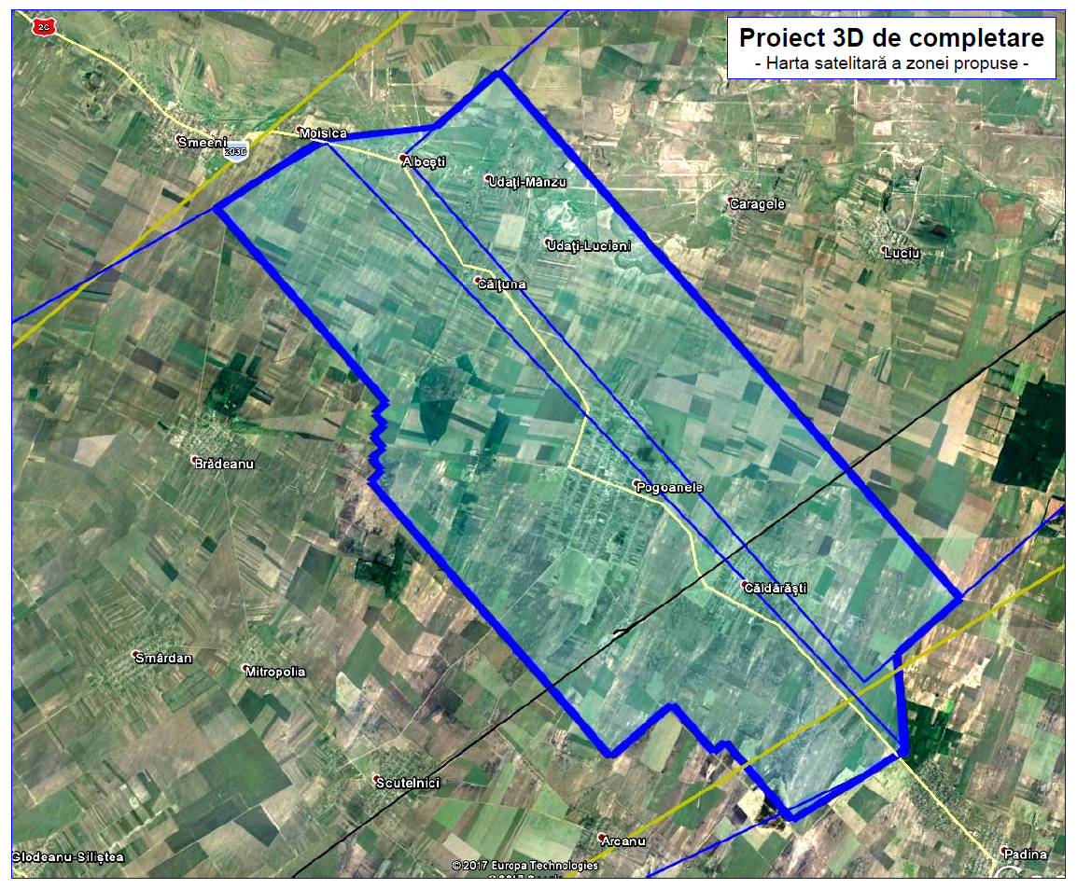

A. Coordonatele perimetrului de achizitie 163 km² (proiectie Stereo '70):

Punct Est Nord
1 654302.29 391890.21
2 666199.72 378907.17
3 664633.35 377474.73
4 664897.94 375096.36
5 662084.89 373243.51
6 658990.94 376091.53
7 657495.32 374718.73
8 651291.01 381522.13
9 651360.42 383228.62
10 647262.66 388299.10
11 649855.89 390073.39
12 652738.67 390454.55
1 654302.29 391890.21

Coordonatele perimetrului de interes de cca. 51 km² Full Fold (proiectie Stereo 70)
Coordonate Stereo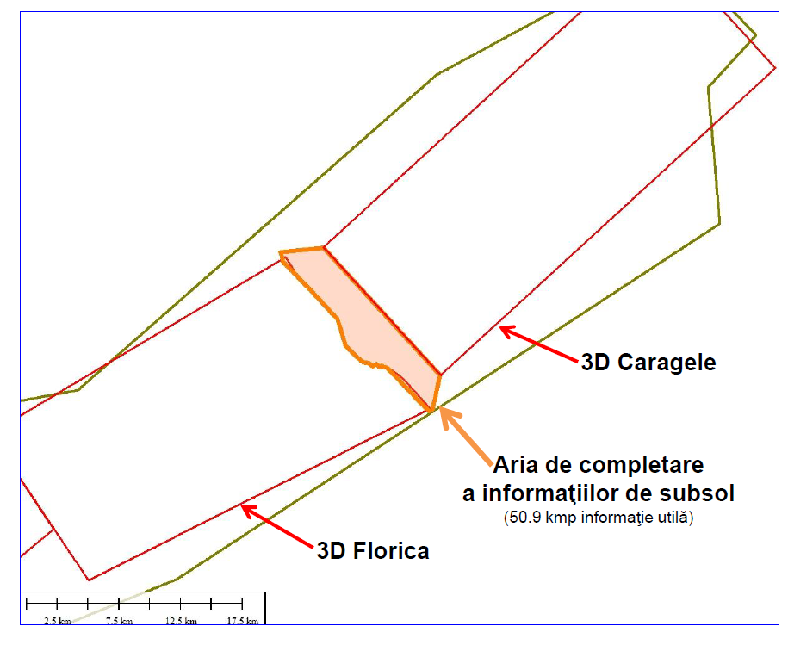`70
653862.82 389040.7066659009.18 379349.51
Punct Est Nord
1 653862.82 389040.70
2 663317.84 378721.53
3 662716.96 375970.14
4 662411.14 375780.39
5 659009.18 379349.51
6 657069.93 379786.90
7 655646.80 381164.85
8 654970.52 383274.54
9 650594.67 387918.49
10 650395.88 388654.91
1 653862.82 389040.70
.93 379786.90
655646.80 381164.85
654970.52 383274.54
650594.67 387918.49
650395.88 388654.91
653862.82 389040.70

B. Volumul lucrărilor
Total numar linii recepţie 24
Total număr linii surse 53
Total număr receptori 8516
Total număr surse 3107
Densitate nominală receptori 50 Sq Km
Densitate nominală surse 50 Sq Km
Orientare linii recepţie 317.50 grade (SE-NW)
Orientare linii surse 47.50 grade (SW-NE)
Linii recepţie – total km. liniari 424.60 km
Linii surse – total km. liniari 202.37 km
Suprafaţă achiziţie 163.13 km²
Suprafaţă acoperire multiplă 50,9 km²

C. Parametrii de achizitie
Staţie seismică staţie telemetrică 24 biţi
Distanţa între receptori 50 m
Distanţa între surse 50 m
Distanţa între liniile de recepţie 400 m
Distanţa între liniile de surse 400 m
Template activ 12 linii, 160 receptori / linie
Metoda de înregistrare roll-on 3 / roll-off
Offset minim 0.01 m
Offset maxim 5727.12 m
MaxMin offset 530.33 m
MinMax offset 3860.86 m
Acoperire nominală 60
Gruparea de geofoni pe canal 12 geofoni pe bază circulară cu raza de 1 m
Timp de înregistrare 6 secunde.

D. Parametrii de înregistrare a undelor seismice
Rata de eşantionare: 2 milisecunde;
Filtru taie-jos: OUT;
Filtru taie-sus: Antialias;
Număr de geofoni pe canal: 12.

E. Parametrii de generare a undelor seismice
Pentru generarea undelor seismice, se vor folosi:
- A. Sursă explozivă (dinamită detonată în gauri îngropate);
- B. Sursă tip Vibroseis.

F. Generarea:
Pentru rezolvarea obiectivului propus, se vor aplica următorii parametri de generare:
- A.1 1 sondă singulară la adâncimea de 10 m, cu 1.0 - 2.0 Kg dinamită / sondă (în funcţie de teste);
- A.2 Grupare de 4 sonde la adâncimea de 3 m, cu 0.5 Kg dinamită /sondă (acolo unde nu poate fi forată 1 sonda la 10 m, sau unde, la această adâncime, roca nu este favorabilă pentru propagarea energiei seismice).
- A.3 Grupare de 2 sonde la adancime de 5 m, cu 1.0 Kg dinamita/sonda (acolo unde nu poate fi forata o sonda la 10 m sau unde la aceasta adancime roca nu este favorabila pentru propagarea energiei seismice)
Prestatorul trebuie sa detina un minim de 10% capse de detonare electronice din total celor necesare pentru efectuarea lucrarii.
Materialul exploziv trebuie sa aiba urmatorele caracteristici: sa fie ambalat intr-o carcasa rigida, viteza de detonare – minim 7500m/s, presiune detonare 250kbari.
La data deschiderii ofertei prestatorul trebuie sa detina 8 unitati de foraj.
- B. Sursă tip Vibroseis: 2 - 4 vibratoare / punct de generare dispuse în linie, 2 - 4 sweep-uri, 8 - 16 secunde / sweep, up-sweep 8 - 90 Hz liniar, fără move-up, forţă nominală 80 % (în funcţie de teste).
Prestatorul va trebui sa aiba in dotare la data deschiderii ofertei cel putin 4 vibratoare de 12 tone.
Prestatorul va executa la începerea serviciilor de achiziţie din zona de lucru un set de teste de generare – atât pentru generarea cu explozivi, cât şi pentru metoda Vibroseis şi va putea înainta beneficiarului propuneri de modificare a parametrilor de generare, în scopul creşterii calităţii datelor înregistrate.
În cazul utilizării ca tip de sursă a metodei Vibroseis, contractorul va prezenta beneficiarului parametrii ce vor fi aplicaţi pe fiecare punct de generare: număr de vibratoare, număr sweep-uri, lungimea sweep-ului, forţa şi tipul vibraţiilor induse. Punctele generate cu ajutorul acestei metode vor fi identificate si stabilite de comun acord si cu aprobarea beneficiarul.

V. CERINŢE GENERALE PRIVIND ETAPELE ACHIZIŢIEI SEISMICE

1. Lucrări geodezice şi topografice
Întreaga activitate geodezică şi topografică va fi efectuată la standarde profesionale, fiind necesar ca personalul angajat în lucrările de geodezie, măsurători, poziţionare şi prelucrare a datelor topografice să dispună de calificare şi experienţă adecvată obiectivelor, metodologiilor şi preciziei lucrărilor, conform cerinţelor clientului.
Pentru determinarea punctelor de control din reţeaua geodezică, se vor folosi metodici statice diferenţiale GPS. Măsurătorile pe liniile de recepţie şi de generare şi poziţionarea punctelor de pe linii se vor efectua cu aparatură GPS RTK (Real-Time Kinematic). În zonele în care recepţia semnalului sateliţilor nu este posibilă (ex. păduri), se vor utiliza staţii totale, trasările executându-se între puncte de control GPS. Toate măsurătorile GPS se vor efectua numai pe baza datelor primite simultan de la cel puţin 5 sateliţi (GDOP sub valoarea 5).
Coordonatele şi cotele punctelor de recepţie şi generare de pe profilele seismice, precum şi ale punctelor din reţeaua geodezică de sprijin, vor fi furnizate în format UKOOA/ASCII, elipsoid Krassowsky 1940, proiecţie Stereo 1970, plan de referinţă Marea Neagră 1975.
Toate seturile de coordonate vor fi măsurate, înregistrate şi furnizate astfel încât să permită verificarea independentă a valorilor. Acolo unde sunt disponibile, punctele din reţeaua naţională de triangulaţie utilizate în reţeaua geodezică de sprijin din zona de lucru vor fi verificate direct, înainte de începerea trasării liniilor proiectate.
Setul de aparatură topo va trebui sa conţină minim 6 staţii totale şi 4 aparate GPS. Acesta va fi testat şi calibrat înainte de începerea lucrărilor şi periodic pe parcursul desfăşurării acestora, conform specificaţiilor tehnice de fabricaţie.
Toate măsurătorile din teren vor fi înregistrate, pentru a putea fi ulterior puse la dispoziţia clientului.
În cazul în care se impune modificarea traseului iniţial unei linii proiectate, aceasta va avea loc numai cu aprobarea prealabilă a beneficiarului.
2. Lucrările de foraj seismic şi încărcarea punctelor de generare (la utilizarea materialelor explozive)
Pentru forarea găurilor de sondă, echipele seismice de teren vor dispune şi vor utiliza tipuri de echipamente de foraj adecvate condiţiilor specifice de teren ale fiecărei zone de lucru.
Întregul set de activităţi de foraj se va desfăşura conform normelor specifice privind siguranţa şi securitatea muncii.
Punctele de generare de pe profile vor respecta următoarele condiţii:
- Poziţia sondei, respectiv a centrului grupării de sonde să fie in punctul de generare stabilit topografic;
- În cazul în care distanţa dintre poziţia sondei, respectiv a grupării de sonde forate se află la o distanţă mai mare de 5 m pe orizontală sau la o diferenţă de cotă mai mare de 1 m faţă de poziţia stabilită iniţial, noua poziţie va fi re-măsurată topografic („locaţie cu offset”) şi notată ulterior în jurnalul de operator. În astfel de cazuri, noua poziţie trebuie să se afle pe proiecţie perpendiculară faţă de linia profilului seismic.
- Amplasarea punctelor de generare trebuie să respecte reglementările în vigoare privind distanţele de siguranţă faţă de diferite obiecte aflate în apropiere (clădiri, drumuri, reţele electrice şi telefonice, relee, staţii de emisie, conducte subterane, poduri etc.);
- Punctele de generare care nu pot fi materializate datorită respectării distanţelor de siguranţă vor fi compensate (înlocuite) conform metodicii specifice de achiziţie seismică, în scopul menţinerii ordinului de acoperire multiplă. Toate modificarile se vor face doar cu aprobarea beneficiarului.
Pe tot parcursul lucrărilor de teren, va fi menţinută preocuparea pentru respectarea strictă a parametrilor de generare: poziţionarea corectă a locaţiilor, geometria locaţiei, adâncimea necesară a găurilor de sondă.
Operaţiunile de încărcare cu material exploziv ale găurilor de sondă şi de detonare a acestuia vor fi executate de personal special instruit, care deţine autorizaţii specifice, conform legislaţiei şi reglementărilor în vigoare în România.
Pe parcursul desfăşurării lucrărilor de teren, se vor respecta cu maximă stricteţe normele de utilizare, transport, depozitare şi manipulare ale materialelor explozive, în vederea asigurării securităţii muncii.

3. Înregistrarea datelor seismice
Contractorul va utiliza pentru înregistrarea datelor seismice pe zonele de lucru solicitate echipament şi aparatură de înaltă performanţă, versiuni la zi de pachete software şi personal tehnic calificat, apt să execute lucrări de achiziţie a datelor seismice în condiţii de calitate şi productivitate ridicate.
Echipa seismică va avea în dotare o staţie telemetrica multi-canal de înregistrare (24 bits). Staţia de înregistrare va fi echipată cu unitate duală de bandă sau un suport magnetic similar, cu format de înregistrare SEG-D, cod 8058. De asemenea, la momentul deschiderii ofertei contractorul va trebui să deţină minim 4000 canale seismice pentru achiziţia de date pe perimetrul 3D.
Înainte de începerea înregistrărilor în zona de lucru, precum şi în fiecare lună, un set complet de teste va fi efectuat pentru întregul set de echipamente de înregistrare din dotarea echipei, conform specificaţiilor tehnice ale fabricantului:
- Noise-Offset;
- Puls intern;
- Gamă dinamică;
- Izolaţie „Cross-feed”;
- Distorsiune armonică;
- Polaritatea sistemului;
- Acurateţea sistemului de generare.
Toate aceste teste vor fi înregistrate separat şi însoţite de un jurnal de operator. Rezultatele testelor vor fi imediat analizate în teren şi vor putea fi disponibile la cererea reprezentantului beneficiarului.
Un set de teste zilnice va fi efectuat şi înregistrat pe rolele de producţie, înainte de începerea zilei normale de lucru, cu echipamentul de înregistrare amplasat direct în teren:
- Noise-offset pentru toate unităţile dispuse pe profil;
- Puls intern;
- Puls extern;
- Izolaţie „Cross-feed”;
- Distorsiune armonică;
- Zgomotul ambiental;
- Teste de capse detonante.
Pe lîngă cele enumerate mai sus, se vor verifica zilnic parametrii de înregistrare: rata de eşantionare, filtre, lungimea de înregistrare, setarea preamplificării etc.
Teste de determinare a zgomotului pe dispozitiv se vor efectua zilnic înainte de începerea producţiei şi ori de câte ori este necesar de-a lungul zilei de lucru, în vederea cunoaşterii nivelului de zgomot ambiental. Aceste teste vor fi înregistrate ca file-test, şi comentate în jurnalul de operator. Vehiculul staţiei de înregistrare va fi poziţionat cât mai departe posibil de dispozitivul activ de pe profil, în scopul minimizării zgomotului indus. Celelalte vehicule din dotarea brigăzii de înregistrare vor staţiona cu motoarele oprite pe durata executarii înregistrărilor de teren sau vor rula cât mai departe de dispozitivul activ.
Operaţiunile de înregistrare nu vor începe/continua în nici unul din următoarele cazuri:
- Nu au fost efectuate toate testele zilnice de echipament;
- Nu au fost verificaţi parametrii de înregistrare;
- 2.5 % din canalele dispozitivului activ de înregistrare sau cel puţin două canale consecutive sunt nefuncţionale;
- Unitatea de redare a seismogramelor este inoperabilă;
- Nivelul de zgomot pe dispozitivul activ de înregistrare este inacceptabil – 65 % semnal bun pe banda de 25 µv (dacă zgomotul nu afectează calitatea înregistrărilor, reprezentantul din partea beneficiarului va putea modifica această specificaţie, după discutarea situaţiei cu tehnologul şef / şeful brigăzii înregistrare).
În cazul în care o sursă nu se activează (nu se activează capsa, reoforii sunt smulşi, sau din alte cauze), ori undele generate nu sunt înregistrate de întregul dispozitiv activ pe durata totală de înregistrare proiectată, înregistrare se consideră rateu, iar beneficiarul va decide daca locaţia se va reface cu aceaşi parametri şi se va înregistra din nou.
Acele unităţi/echipamente de teren la care apar funcţionări defectuoase vor fi imediat înlocuite.
Pe parcursul desfăşurării achiziţiei datelor seismice în zona de lucru, echipa seismică va dispune de un atelier de întreţinere şi reparaţii pentru echipamentul de înregistrare, dotat cu aparatură de testare specifică. Toate bretelele de geofoni şi cablurile din dotarea echipei vor fi verificate prin rotaţie, cel puţin o dată pe lună (cu ajutorul unor testere speciale pentru efectuarea acestui tip de activitate).
Pe parcursul activităţii de înregistrare, bretelele de geofoni trebuie să respecte următoarele condiţii:
- Centrul bretelei să fie poziţionat cât mai aproape posibil de punctul de recepţie stabilit topografic;
- Geofonii să fie plantaţi în poziţie verticală şi să fie acoperiţi în zonele deschise expuse la vânt;
- Un contact optim al geofonului cu suprafaţa terenului; eventualele porţiuni improprii plantării (drumuri/curţi asfaltate sau betonate, albii de râuri, funduri de lac, zone mlăştinoase sau nisipoase, teren foarte friabil) vor fi pe cât posibil evitate;
- Se vor limita cât mai mult posibil cazurile „bretelelor-cuib” (excepţii: pante foarte abrupte, teren friabil, margini de drumuri intens circulate, râuri, clădiri, poduri, căi ferate, alte construcţii); toate cazurile „bretelelor-cuib” vor fi notate şi comentate în jurnalul de operator;
- În cazul în care poziţia centrului bretelei diferă cu mai mult de 5 m pe orizontală sau cu mai mult de 1 m pe verticală faţă de poziţia stabilită iniţial, noua poziţie va fi notată şi comentată în jurnalul de operator şi re-măsurată topografic;
- În cazul în care pe aria de întindere a bretelei de geofoni, diferenţa de cotă depăşeşte 5 m, distanţa dintre două geofoni consecutivi va fi scurtată la jumătate din valoarea uzuală; toate cazurile de „bretele scurtate” vor fi notate în jurnalul de operator.

4. Lucrări de control al achiziţiei datelor seismice
Pe masură ce datele seismice sunt înregistrate, la sediul echipei se vor executa lucrări de control al calităţii achiziţiei, care vor include:
- Monitorizarea ordinului de acoperire proiectat;
- Monitorizarea respectării parametrilor de achiziţie/înregistrare stabiliţi de beneficiar;
- Controlul corectitudinii raportării poziţiilor punctelor de generare şi recepţie;
- Analiza raportului semnal-zgomot;
- Însumare preliminară prin secvenţa de prelucrare a datelor seismice după cum urmează:
- Introducerea datelor de pe rolele de teren şi a coordonatelor şi cotelor din fişierele cu masurătorile topografice;
- Re-eşantionare la 4 milisecunde;
- Aplicarea şi verificarea geometriei dispozitivului;
- Calculul automat al primelor sosiri;
- Calculul şi aplicarea corecţiilor statice;
- Deconvoluţie predictivă;
- Filtre Bandpass şi F-K;
- Analize de viteză;
- Aplicare NMO;
- Însumare preliminară in-line;
- Plotare.

VI. PROCESAREA DATELOR SEISMICE

- Cerinţe privind procesarea datelor seismice
Prestatorul va deţine şi va utiliza aparatură specifică şi software de înalta performanţă şi va efectua activităţile legate de procesarea datelor seismice în conformitate cu standardele în vigoare.
Prestatorul va aplica urmatoarea secvenţă standard de procesare:
- Încărcare date;
- Reeşantionare la 4 milisecunde;
- Pregătirea şi încărcarea geometriei;
- Editare trase;
- Detectarea şi editarea primelor sosiri;
- Calculul corecţiilor statice;
- Aplicarea corecţiilor statice;
- Teste de deconvoluţie;
- Deconvoluţie;
- Teste de filtrare Bandpass şi F-K;
- Filtrare Bandpass şi F-K;
- Analize de viteze (in doua etape);
- Calcularea şi aplicarea Corecţiilor reziduale (în doua etape);
- Corecţii NMO şi realizarea volumului SUMA BRUTA 3D;
- Migrare Pre-Stack Time, algoritmul Kirchhoff;
- Analize de viteze pe colecţiile de trase migrate pre-stack;
- Însumare colecţii de trase migrate pre-stack şi realizarea volumului PSTM 3D;
- Filtrare (F-X Decon/ Time Variable Bandpass), normalizare pe volumul PSTM 3D.

- Rezultatele procesării datelor
Prestatorul va preda ca rezultate ale procesării datelor seismice următoarele:
- Volum SUMA BRUTA 3D – în format SEG-Y;
- Volum PSTM 3D – în format SEG-Y,
- Volum viteze RMS pe date migrate pre-stack – în format ASCII, SEGY
- Volume sume 3D cu offset limitat (apropiat/depărtat),
5. Colecţii de trase PSTM, organizate după offset sau unghi (Seismic gather).
Rezultatele procesării vor fi furnizate la planul de referinţă definit în cadrul parametrilor pentru zona de lucru, având ca sistem de coordonate elipsoidul Krassowsky 1940, proiecţie Stereo 1970, plan de referinţă Marea Neagră 1975.
Prestatorul va întocmi şi înainta beneficiarului un raport final privind întreaga activitate de procesare solicitată şi rezultatele acesteia.

VII. REZULTATELE SERVICIILOR DE ACHIZIŢIE ŞI PROCESARE. RAPOARTE

Pe parcursul activităţilor, la sediul contractorului se vor ţine evidenţe amănunţite privind desfăşurarea şi realizările serviciilor de achiziţie şi procesare a datelor seismice.
Se vor întocmi şi se vor emite către beneficiar sau către reprezentantul desemnat din partea acestuia următoarele:
- Rapoarte zilnice de activitate;
- Rapoarte săptămânale/lunare de activitate;
- Rapoarte finale asupra achiziţiei seismice în zonele de lucru solicitate.
În rapoarte se vor detalia realizările fiecărei activităţi conţinute în procesul de achiziţie si procesare (despăgubiri, topografie, foraj, încărcare sonde, înregistrare, prelucrare QC), precum şi observaţii privind derularea şi stadiul lucrărilor de achiziţie şi procesare.
Orice abatere de la cerinţele beneficiarului (modificări ale traseelor liniilor de recepţie/surse proiectate sau ale parametrilor de achiziţie) nu se va efectua decât cu acordul prealabil al acestuia.
După terminarea înregistrărilor seismice, echipa va remite beneficiarului următoarele rezultate:
- Datele seismice de teren în format SEG-D, înregistrate pe suport magnetic (role magnetice sau hard-disk);
- Fişierele cu coordonatele şi cotele punctelor de generare si recepţie;
- Fişierele conţinând jurnalele de operator;
- Plot cu sumele brute (tip QC) in-line;
- Alte note şi observaţii privind achiziţia seismică.
Prestatorul va respecta cu stricteţe reglementările privind proprietatea şi confidenţialitatea tuturor datelor, rapoartelor şi informaţiilor legate de lucrările de achiziţie solicitate. Prestatorul nu va reţine, copia sau publica nici un fel de date sau informaţii legate de lucrările respective. În cazul pierderii, deteriorării sau existenţei altor probleme tehnice referitoare la datele seismice, prestatorul va fi obligat sa remedieze integral situaţia.

VIII. ALTE PREVEDERI
Contractorul va depune ultimul raport de audit tehnic al echipamentelor (daca există) şi CV-urile personalului operaţional de specialitate: manager proiect, tehnolog şef, şef echipă topografi, şef echipă foraj, şef staţie înregistrare, şef echipă permit, şef grup procesare date.
Contractantul va respecta toate dispozitiile legale aplicabile la nivel naţional şi la nivelul Uniunii Europene. În cazul în care, pe perioada derularii contractului, vor intra in vigoare noi reglementări, modificări, amendamente la reglementările legale existente sau noi dispoziţii legale aplicabile în domeniul serviciilor de prospecţiune seismometrică, Contractantul trebuie să se conformeze şi noilor dispoziţii legale. Contractorul va fi responsabil pentru obţinerea tuturor autorizaţiilor, licenţelor şi permiselor necesare pentru prestarea serviciilor ce fac obiectul contractului, precum şi de îndeplinirea tuturor condiţiilor cerute de lege pentru a putea presta serviciile respective şi pentru a-şi îndeplini toate obligaţiile contractuale în acord cu metoda descrisă în Caietul de Sarcini. De asemenea, dacă în timpul derulării contractului vor intra în vigoare noi standarde şi reglementări care vor permite termeni şi condiţii de executare a contractului mai puţin stricte decât cele stabilite iniţial, Contractantul va respecta cerinţele iniţiale, exceptând cazul în care SNGN ROMGAZ SA aprobă în scris aplicarea standardelor şi reglementarilor mai puţin stricte.
Contractorul va asigura transportul pentru reprezentantul beneficiarului in perimetrul de lucru.
Oferta de preţ va include un tarif de achiziţie şi procesare. In acest tarif vor fi incluse toate cheltuielile necesare pentru realizarea proiectului cu exceptia despagubirilor pentru terenurile agricole/silvice afectate de aceste lucrări .Aceste despagubiri agricole/silvice vor fi suportate de către beneficiar în baza proceselor verbale de despăgubire şi a dovezii plăţii către păgubiţi în limita a 10% din valoarea contractului. Contractorul îşi va asuma orice probleme apărute cu proprietarii de terenuri din zona desfăşurării activităţilor. De asemenea, Contractorul va răspunde pentru orice construcţie temporară necesară pentru îndeplinirea activităţilor sale, precum şi pentru îndepărtarea ei la terminarea perioadei de prestare a serviciilor.
Contractorul va fi mandatat de către beneficiar pentru obţinerea oricaror acorduri si avize necesare perimetrului de achiziţie 3D. Contractorul işi va asuma orice încălcări ale legislaţiei din Romania şi eventualele amenzi..
Oferta se va face conform Anexei 1 – Formular de ofertă.

Intocmit : Amalia Marinescu

Petruta Iorgandopol

